Bogotá D,C ,. Julio de 2025

Doctor
JAIME LUIS LACOUTURE PEÑALOZA
SECRETARIO GENERAL
HONORABLE CÁMARA DE REPRESENTANTES
Ciudad de Bogotá D.C.

REF: PROYECTO DE LEY No. ______ DE 2025 CÁMARA, “Por medio de la cual se exalta la vaquería como una manifestación del Patrimonio Cultural Inmaterial de la Nación y se dictan otras disposiciones”

Cordial saludo,
En mi condición de congresista y en cumplimiento de los artículos 150 y 154, de la Constitución Política, así como de los artículos 139, 140 y 145 de la Ley 5 de 1992, me dispongo a radicar ante la honorable Cámara de Representantes el presente proyecto de ley, que tiene por objeto exaltar la vaquería como una manifestación del Patrimonio Cultural Inmaterial de la Nación y se dictan otras disposiciones
De los congresistas

HUGO ALFONSO ARCHILA SUÁREZ
Representante a la Cámara
Departamento de Casanare

HUGO ALFONSO ARCHILA SUÁREZ  Representante a la Cámara  Departamento de Casanare  Autor | KAREN ASTRITH MANRIQUE OLARTE  Representante a la Cámara  CITREP 2 – Arauca
JUAN ESPINAL  Representante a la Cámara  Partido Centro Democrático | ELIZABETH JAY-PANG DÍAZ  Representante a la Cámara Departamento Archipiélago de San Andrés, Providencia y Santa Catalina.
.  JAIME RODRÍGUEZ CONTRERAS  Representante a la Cámara  Departamento del Meta | MARÍA EUGENIA LOPERA  Representante a la Cámara  Departamento de Antioquia
CHRISTIAN M. GARCÉS ALJURE  Representante Valle del Cauca | GERMÁN ROGELIO ROZO ANÍS  Representante a la Cámara  Departamento de Arauca
ALEJANDRO VEGA PÉREZ  Senador de la República  Partido Liberal Colombiano | HÉCTOR DAVID CHAPARRO  Representante a la Cámara  Partido Liberal
LINA MARÍA GARRIDO MARTIN  Representante a la Cámara  Departamento de Arauca | ANA PAOLA GARCÍA SOTO  Representante a la Cámara  Departamento de córdoba

TEXTO PROPUESTO

PROYECTO DE LEY No.
“Por medio de la cual se exalta la vaquería como una manifestación del Patrimonio Cultural Inmaterial de la Nación y se dictan otras disposiciones”

EL CONGRESO DE COLOMBIA

DECRETA:

Artículo 1º. Exáltese como Patrimonio Cultural Inmaterial de la Nación la Vaquería. Reconózcase como oficio tradicional y cultural del campo colombiano.

Artículo 2º. Autorizase al Gobierno nacional para que a partir de la vigencia de la presente ley de conformidad con los artículos 288,334,339,341,342 y 345 de la Constitución Política y de las competencias establecidas en la Ley 715 de 2001 y en la Ley 1185 de 2008, para incorporar en las leyes de presupuesto, ley de apropiaciones y Plan Nacional de Desarrollo, y/o impulsar a través del sistema de cofinanciación las apropiaciones requeridas en la presente ley

Artículo 3°. El Gobierno Nacional impulsará y apoyará ante entidades públicas y privadas, nacionales o extranjeras, la obtención de recursos económicos adicionales o complementarios a las adiciones presupuestales destinadas para la divulgación y promoción de la disciplina de la vaquería.

Artículo 4°. Las autoridades locales, contarán con el acompañamiento y apoyo del Ministerio de las Culturas, las Artes y los Saberes, para la inclusión de la Vaquería en la Lista Representativa del Patrimonio Cultural Inmaterial (LRPCI), de los ámbitos departamentales y nacional, y para la elaboración del Plan Especial de Salvaguardia (PES) de dicha manifestación cultural, según lo establecido en las normas correspondientes a Ley 397 de 1997, Ley 1185 de 2008, Decreto 2941 de 2009, Decreto 2358 de 2019, Decreto 1080 de 2015, y aquellas que las sustituyan, modifiquen o adicionen.

Artículo 5°. Una vez culminado el trámite administrativo del que trata el artículo 4° de la presente ley, autorízase al Gobierno nacional, a través del Ministerio de las Culturas, las Artes y los Saberes, incluir en el Banco de Iniciativas Artísticas y Culturales del Ministerio de las Culturas, las Artes y los Saberes, la actividad artística y cultural de Vaquería y las demás manifestaciones culturales que se deriven de esta.

Artículo 6°. Declárase la disciplina de la Vaquería como deporte en todo el territorio nacional por ser una actividad tradicional del país. Su divulgación y fomento estará a cargo del Ministerio del Deporte o la entidad que haga sus veces.

Artículo 7°. Los clubes, las ligas y la Federación de Vaquería deberán registrarse ante el Ministerio del Deporte, o la entidad que haga sus veces, con el fin de obtener el reconocimiento deportivo de qué trata la normatividad vigente.

Dicho registro deberá contener el número de deportistas inscritos, quienes tendrán los mismos derechos de los deportistas afiliados en los demás clubes, ligas deportivas, y se propenderá por hacer de esta disciplina parte de la imagen de Colombia en el exterior, no solo como deporte sino como símbolo cultural y patrimonio cultural de la Nación.

Parágrafo. El Ministerio del Deporte, las entidades territoriales, y los organismos del Sistema Nacional del Deporte, apoyarán a las escuelas de formación para la práctica del juego de la vaquería e impulsarán campeonatos veredales, municipales, distritales, departamentales y nacionales.

Artículo 8°. El Ministerio del Deporte, los entes territoriales y los organismos que conforman el Sistema Nacional del Deporte elaborarán el plan decenal, donde se fijarán estrategias tendientes al fomento, masificación, divulgación, planificación, coordinación y el asesoramiento de la política deportiva de la vaquería siempre y cuando se cumpla la normatividad vigente. Para ello, se deberá tener en cuenta los siguientes objetivos rectores:

A. Fortalecer la organización deportiva en los municipios, distritos y departamentos que practican la vaquería, promoviendo la inclusión e integración de los diversos grupos poblacionales y comunidad en general.
B. Propender por la eliminación de las barreras culturales, sociales y económicas que existen frente a esta práctica deportiva. De igual manera, fomentar la participación de este deporte en niños, niñas, adolescentes y mujeres.
C. Brindar oportunidades de mejoramiento y recuperación de los escenarios deportivos, para darles un uso adecuado en la realización de eventos deportivos de la vaquería en beneficio de toda la comunidad urbana y rural de las regiones.
D. Promover y regular la participación del sector privado, asociado o no, en esta disciplina deportiva.
E. Dar asistencia técnica a los entes departamentales, distritales y municipales para la formulación de planes deportivos y la ejecución de proyectos relacionados con este deporte.
F. Promover la práctica de la vaquería, y su formación de los practicantes de este deporte a través de las escuelas de formación, impulsando campeonatos de orden veredal, municipal, distrital, departamental y nacional.

Artículo 9°. Las entidades del orden nacional, departamental y municipal, de acuerdo a sus competencias, identificaran las asignaciones presupuestales específicas para el cumplimiento de lo establecido en la presente ley, de acuerdo con la disponibilidad presupuestal, el Marco Fiscal de Mediano Plazo y el Marco de Gasto de Mediano Plazo.

Parágrafo. Autorízase al Gobierno Nacional a realizar las asignaciones y traslados presupuestales pertinentes para hacer efectivo el cumplimiento de la presente ley.

Artículo 10°. Las autorizaciones otorgadas al Gobierno nacional en virtud de esta ley, se incorporarán de conformidad con lo establecido en el presente artículo, reasignando los recursos existentes en cada órgano ejecutor, sin que ello implique un aumento en el presupuesto, y de acuerdo con las disponibilidades de cada vigencia fiscal.

Artículo 11°. La presente ley rige a partir de su sanción y promulgación.
De los congresistas;

HUGO ALFONSO ARCHILA SUÁREZ
Representante a la Cámara
Departamento de Casanare
Autor
HUGO ALFONSO ARCHILA SUÁREZ  Representante a la Cámara  Departamento de Casanare  Autor | KAREN ASTRITH MANRIQUE OLARTE  Representante a la Cámara  CITREP 2 – Arauca
JUAN ESPINAL  Representante a la Cámara  Partido Centro Democrático | ELIZABETH JAY-PANG DÍAZ  Representante a la Cámara Departamento Archipiélago de San Andrés, Providencia y Santa Catalina.
.  JAIME RODRÍGUEZ CONTRERAS  Representante a la Cámara  Departamento del Meta | MARÍA EUGENIA LOPERA  Representante a la Cámara  Departamento de Antioquia
CHRISTIAN M. GARCÉS ALJURE  Representante Valle del Cauca | GERMÁN ROGELIO ROZO ANÍS  Representante a la Cámara  Departamento de Arauca
ALEJANDRO VEGA PÉREZ  Senador de la República  Partido Liberal Colombiano | HÉCTOR DAVID CHAPARRO  Representante a la Cámara  Partido Liberal
LINA MARÍA GARRIDO MARTIN  Representante a la Cámara  Departamento de Arauca | ANA PAOLA GARCÍA SOTO  Representante a la Cámara  Departamento de córdoba

TRÁMITE DEL PROYECTO
Origen: Congresual.
Autor: Representante a la Cámara por el departamento de Casanare, Hugo Alfonso Archila Suárez.

EXPOSICIÓN DE MOTIVOS

- Objeto

El presente proyecto de ley tiene por objeto exaltar como manifestación del Patrimonio Cultural Inmaterial de la nación la disciplina de la vaquería, con el fin de proteger, preservar, salvaguardar e incentivar esta actividad. Así mismo, se pretende fortalecer el sentido de pertenencia, arraigo e identidad nacional de la población vaquera y el pueblo colombiano; y promover el rescate de la historia y las tradiciones de la vaquería. Con esta iniciativa, se busca además declarar la vaquería como disciplina deportiva en el territorio nacional.

El contenido del proyecto de ley comprende varios aspectos.

Exaltar la vaquería como patrimonio cultural e inmaterial de la nación, la disciplina de la vaquería, necesaria para contribuir y para fomentar el sentido de identidad que ayude a conservar las raíces de nuestra cultura.

Establecer la Vaquería como disciplina deportiva oficial en Colombia implica fortalecer esta tradición cultural y asegurar un control adecuado sobre varios aspectos. Esto incluye la regulación de las competencias, clubes y centros de enseñanza, así como la supervisión del acondicionamiento de las pistas de competencia y entrenamiento. Este enfoque integral ayudará a preservar y promover la vaquería mientras se asegura su práctica segura y organizada.

Promocionar la vaquería para fortalecer el sentido de pertenencia, arraigo e identidad nacional, de la vaquería.

Promover el rescate de la historia y las tradiciones de la vaquería.

Autorizar la destinación de apropiaciones presupuestales.

II. Marco Normativo

Marco Constitucional

En el Título I De los principios fundamentales de la Constitución Política de Colombia, se establece lo siguiente:

“Artículo 7º. El Estado reconoce y protege la diversidad étnica y cultural de la Nación colombiana.”
“Artículo 8º. Es obligación del Estado y de las personas proteger las riquezas culturales y naturales de la Nación.”
Así mismo, en el Artículo 70 se preceptúa la obligación del Estado de promover y fomentar el acceso a las diversas manifestaciones culturales, las cuales conforman la identidad nacional.
“El Estado tiene el deber de promover y fomentar el acceso a la cultura de todos los colombianos en igualdad de oportunidades, por medio de la educación permanente y la enseñanza científica, técnica, artística y profesional en todas las etapas del proceso de creación de la identidad nacional.
La cultura en sus diversas manifestaciones es fundamento de la nacionalidad. El Estado reconoce la igualdad y dignidad de todas las personas que conviven en el país. El Estado promoverá la investigación, la ciencia, el desarrollo y la difusión de los valores culturales de la Nación.”

Atendiendo al protagonismo de los asuntos culturales como fundamento de la nacionalidad, la Sentencia C-671 de 1999 expresa: “no es un asunto secundario, ni puede constituir un privilegio del que disfruten solamente algunos colombianos, sino que ella ha de extenderse a todos”.
En este sentido, la noción de cultura nacional es definida a partir de la Sentencia C-666 de 2010 como “aquellas tradiciones y cánones corrientemente aceptados como ‘colombianos’, esto es, los que involucran las prácticas y los valores que prevalecen en el territorio nacional”.

Marco Legal

Es importante citar la Ley 397 de 1997- Ley General de Cultura- y la Ley 1185 de 2008 que la modifica y adiciona, en la que se destacan los artículos 70, 71 y 72 y se dictan normas sobre patrimonio cultural, fomentos y estímulos a la cultura y se crea el Ministerio de las Culturas, las Artes y los Saberes.

En la Ley mencionada, en su artículo primero, se define lo que representa la Cultura, y establece obligaciones y deberes del Estado en cuanto a protección e impulso de procesos, proyectos y actividades alrededor de la cultura, así mismo, limita al Estado a la censura y contenido ideológico de las realizaciones culturales.

En el artículo 4º de la Ley 1185 de 2008, se establece la constitución del patrimonio cultural de la Nación, que dan cabida a la Vaquería por ser una actividad de tradición y costumbres tradicionales y de conocimiento ancestral:

“Artículo 4º. Integración del patrimonio cultural de la nación. El patrimonio cultural de la Nación está constituido por todos los bienes materiales, las manifestaciones inmateriales, los productos y las representaciones de la cultura que son expresión de la nacionalidad colombiana, tales como la lengua castellana, las lenguas y dialectos de las comunidades indígenas, negras y creoles, la tradición, el conocimiento ancestral, el paisaje cultural, las costumbres y los hábitos, así como los bienes materiales de naturaleza mueble e inmueble a los que se les atribuye, entre otros, especial interés histórico, artístico, científico, estético o simbólico en ámbitos como el plástico, arquitectónico, urbano, arqueológico, lingüístico, sonoro, musical, audiovisual, fílmico, testimonial, documental, literario, bibliográfico, museológico o antropológico.”

Posteriormente, el artículo 8º Adiciónese el artículo 11-1 a la Ley 397 de 1997, determina cómo está constituido el patrimonio cultural inmaterial “El patrimonio cultural inmaterial está constituido, entre otros, por las manifestaciones, prácticas, usos, representaciones, expresiones, conocimientos, técnicas y espacios culturales, que las comunidades y los grupos reconocen como parte integrante de su patrimonio cultural. Este patrimonio genera sentimientos de identidad y establece vínculos con la memoria colectiva. Es transmitido y recreado a lo largo del tiempo en función de su entorno, su interacción con la naturaleza y su historia y contribuye a promover el respeto de la diversidad cultural y la creatividad humana.”

Por otro lado, es menester citar el Decreto 2358 de 2019 que modifica y adiciona el Decreto 1080 de 2015 -Decreto Único Reglamentario del Sector Cultura- en el que se establece que el Sistema Nacional de Patrimonio Cultural de la Nación (SNPCN) está constituido por instancias públicas de los niveles tanto nacional como territorial, entre estas instancias encontramos a los departamentos, distritos y municipios los cuales desarrollan, financian, fomentan y ejecutan actividades referentes al Patrimonio Cultural de la Nación.

Según el Decreto 2358 de 2019, el Sistema Nacional de Patrimonio Cultural de la Nación (SNPCN), tiene como objetivo:
“Contribuir a la valoración, la preservación, la salvaguardia, la protección, la recuperación, la conservación, la sostenibilidad, la divulgación y la apropiación social del patrimonio cultural de acuerdo con lo establecido en la Constitución Política y en la legislación en particular, en la Ley 397 de 1997, modificada y adicionada por la Ley 1185 de 2008, y bajo los principios de descentralización, diversidad, participación, coordinación y autonomía.”

De acuerdo a la justificación normativa planteada anteriormente, resulta conveniente contribuir a través de esta iniciativa en el fomento, promoción, conservación y protección de todas las expresiones culturales que forman parte y construyen identidad nacional, como es La Vaquería.

III. Justificación

Propósito del proyecto

La presente iniciativa surge del interés manifestado por parte de las comunidades vaqueras de los departamentos de Antioquía, Caldas, Casanare, Cauca, Córdoba, Cundinamarca, Risaralda, Boyacá, Meta, Quindío, Risaralda, Tolima y Valle del Cauca de lograr la declaración de las manifestaciones culturales y deportivas de la Vaquería, como Patrimonio Cultural Inmaterial de la nación. Adicionalmente que se considere declarar la vaquería como disciplina deportiva en el territorio nacional. Es de gran importancia resaltar la labor desempeñada por la comunidad vaquera, que desde el ámbito local ha procurado un compromiso para mantener viva la tradición cultural de esta disciplina, y garantizar que sea transmitida a las generaciones futuras.

No obstante, el objetivo que ahora se persigue a través del presente proyecto de ley, trasciende al lograr el reconocimiento de la disciplina de la vaquería como parte de la Lista Representativa del Patrimonio Cultural Inmaterial de la Nación, para posteriormente ante instancias internacionales como la Organización de Naciones Unidas para la Educación, la Ciencia y la Cultura UNESCO, obtener la declaratoria como Patrimonio de la Humanidad. Así con esta mención, poder garantizar su protección y salvaguarda, de conformidad con los parámetros de la Convención del 17 de octubre de 2003, de dicha organización sobre la materia.

En razón a lo anterior, es menester resaltar que la vaquería es una práctica cultural profundamente arraigada en la identidad de los llaneros colombianos, que ha sido transmitida de generación en generación; y además es una actividad que no solo representa un estilo de vida, sino que también es un símbolo de la conexión entre el hombre y la naturaleza, así como un reflejo de la historia y las tradiciones de nuestra nación. Sin embargo, la vaquería enfrenta desafíos significativos en la actualidad, por lo que fomentar y apoyar el trabajo que han realizado las distintas colectividades y gremios que le han dado un importante impulso a la cultura y economía de Colombia, genera las disposiciones necesarias para el sostenimiento de estas tradiciones que hoy se enfrentan con las nuevas tendencias que trae la globalización alejando a las actuales y nuevas generaciones de estas prácticas culturales amenazando con desdibujar nuestras raíces culturales. Por ello, es fundamental establecer una ley que proteja y promueva esta tradición, asegurando su continuidad y relevancia en la sociedad contemporánea.

Origen y evolución de la vaquería en Colombia

En Colombia, la vaquería surge como una tradición que se remonta a la época colonial, cuando los conquistadores españoles introdujeron la ganadería en el país. A medida que la ganadería se extendió, también lo hicieron las prácticas y tradiciones asociadas con el manejo del ganado, influenciadas por las costumbres españolas y adaptadas al contexto local.
Estas prácticas se mezclaron con las tradiciones locales indígenas y africanas, dando lugar a formas únicas de manejo del ganado, y obedeciendo a la necesidad constante de personal para la labor diaria en el campo. La transmisión de su aprendizaje conllevó a que se acondicionaran lugares en las fincas para su enseñanza y, posteriormente, a que su práctica se trasladara a escenarios urbanos, acompañado de diversas celebraciones donde se fomentó su competencia. La vaquería se desarrolló especialmente en la región Caribe, Antioquia y los Llanos orientales, convirtiéndose en una parte fundamental de la vida económica y cultural, posteriormente las festividades y competencias relacionadas con el trabajo de los vaqueros comenzaron a organizarse como una forma de celebrar y destacar estas habilidades.
La vaquería es considerada una práctica tradicional del campo colombiano. Dentro de esta tradición, una de sus actividades íntimamente relacionadas son los cantos de trabajo del Llano, melodías que se interpretan individualmente a capela y que abordan temas relacionados con el arreo y el ordeño del ganado, estos cantos narran las vicisitudes de la vida de los llaneros, tanto a nivel individual como colectivo, dejado una huella indeleble tanto en la memoria colectiva del pueblo como en la historia del país. En 2017, la UNESCO inscribió estos cantos en la Lista Representativa del Patrimonio Cultural Inmaterial de la Humanidad la cual sugirió medidas urgentes de salvaguardia.
Quienes ejercen la labor de vaquero consideran que este es un oficio auténtico y duradero en nuestros campos. La innovación de practicarlo como deporte y competencia surge de la sana rivalidad que se genera entre los vaqueros en las fincas. Esta competencia se manifiesta en diversas tareas, como arrear el ganado, marcarlo, atender heridas y curaciones, vacunarlo, ordeñarlo y encerrarlo en el corral, entre otras.
Sobre los inicios de esta actividad en la Orinoquía, el experto en el tema Juan Gonzalo Ángel narra:
“Cuando sólo existían caminos reales y se arreaba el ganado de Yopal a Villavicencio, cuando existían los llaneros recios, verdaderos centauros del llano, hombres de toro, caballo y soga, héroes anónimos de nuestra patria, pioneros de lo que hoy se conoce como la vaquería. Largas faenas ponían a prueba las destrezas de fuertes hombres que dejaban el alma en algo más que un trabajo. A lo mejor, porque para ellos no era una pesada carga, sino un estilo de vida. Con sus sombreros y sus alpargatas iban a meterle el pecho al llano, a tragárselo montados sobre un caballo y con un escapulario por corazón. Llaneros que vibraban en las corrientes de los ríos, en la explosión de los truenos, en el galope del potro y en el bramar de las vacas.”

Importancia económica, social y cultural:

La vaquería no sólo ha de ser representativa en términos culturales, sino que también significa una fuente importante de ingresos para las comunidades rurales y campesinas que la practican. Al establecer una ley que proteja y promueva esta actividad, se generarán oportunidades económicas a través de la organización de competencias, ferias y eventos que atraigan a turistas y aficionados, en beneficio no solo de los vaqueros, sino que también impulsará el desarrollo de servicios complementarios, como la gastronomía, el turismo rural y la artesanía asociadas a su práctica, contribuyendo así al crecimiento económico de las regiones. Esta práctica no solo es un medio de subsistencia, sino que también fomenta la cohesión social, el sentido de pertenencia y la identidad cultural entre las comunidades, entendida como testimonio de vida y del trabajo en el llano colombiano.

Además, la vaquería ha evolucionado en cuanto a sus prácticas deportivas como culturales, promoviendo la participación activa de mujeres, niños, y adolescentes quienes han demostrado habilidades excepcionales en el manejo del lazo y el cuidado del ganado dando lugar a la creación de categorías especializadas. Esta inclusión no sólo empodera a las mujeres, y motiva a los jóvenes sino que también promueve la igualdad de género, el respeto por el trabajo en equipo, y la unidad familiar fortaleciendo la transmisión de esta práctica entre generaciones. La comprensión de este deporte como una práctica tradicional bajo los principios de inclusión (entendida como la capacidad de crear sistemas organizados que promuevan la participación de todos) e igualdad (garantizando la diversidad y oportunidad de quienes deseen participar), es fundamental para contribuir al desarrollo pleno del deporte basado en valores fundamentales para cualquier sociedad. (UNICEF s.f.)

La promoción de la vaquería también implica la necesidad de educación y formación en las nuevas generaciones. A través de programas educativos que enseñen las técnicas y tradiciones de la vaquería, se garantizará la transmisión de este conocimiento a los jóvenes, asegurando la continuidad de la práctica, al mismo tiempo, se fomentará el respeto por el medio ambiente y su sostenibilidad.

En conclusión, la creación de una ley que proteja y promueva la vaquería es un paso crucial para salvaguardar una parte vital de nuestra cultura y patrimonio. Esta ley no solo garantizará la continuidad de una tradición que ha sido fundamental en la vida de los llaneros, sino que también contribuirá al desarrollo social y económico de las comunidades rurales. Al proteger la vaquería, estamos invirtiendo en el futuro de nuestra identidad cultural y en el bienestar de las generaciones venideras.

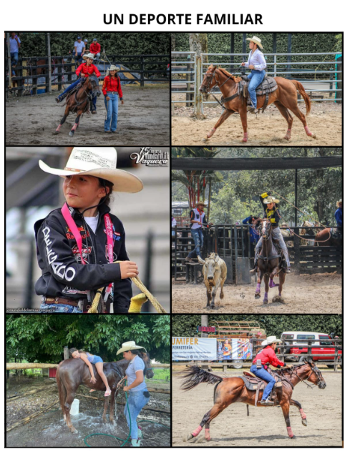

Antecedentes de la vaquería como deporte:

A principios de 1976, en el alto de San Jorge, cerca de las cabeceras del río Sinú, en un pueblito llamado Tierra Adentro, Córdoba, reconocidos habitantes de la región, como Guillermo Londoño y el padre Alcides Fernández, acondicionaron unos corrales. Así se llevó a cabo la primera competencia de enlazadas con los vaqueros de la zona. La competencia consistía en soltar el ganado de una esquina a otra para enlazarlo correctamente. Dado que no había mangas de vaquería ni un campo específico para esta actividad, se utilizaron los corrales improvisados en ese parque.

Entre amigos y familiares, y con el apoyo de vaqueros de los Llanos Orientales, Tolima, Huila, Norte del Valle, Viejo Caldas, Córdoba, Antioquia, Sur del Cesar y Magdalena, se tomó la decisión de construir una pista en guadua en la Hacienda Los Alpes, a orillas del río Cauca. La pista, de 320 metros, permitió convocar a amigos de otras regiones del país que estaban involucrados en la ganadería y la comercialización de ganado y caballos. De esta manera, se llevaron a cabo los dos primeros festivales de vaquería.

Con el apoyo de alcaldes locales, se utilizó un terreno disponible cerca de la pista de aviación del Aeropuerto Olaya Herrera, en el Parque Juan Pablo II, para organizar una manga con iluminación y graderías. En esta ocasión, la competencia contó con participación internacional de vaqueros de Argentina, Brasil, Venezuela, Panamá, Costa Rica y México. Estas invitaciones han mantenido una integración cultural con los países centroamericanos y sudamericanos, creando una conexión familiar con nuestros campesinos.

Un ejemplo del desarrollo e implementación de la vaquería en los departamentos fue el del Meta. Hernán Braidy, un campesino de Cumaral (Meta), fue quien fomentó y organizó el encuentro mundial de vaquería en los Llanos Orientales. Este evento anual cuenta con la participación de vaqueros con habilidades naturales y aquellos formados por profesores, así como con el apoyo del gobierno municipal. La competencia involucra a niños, jóvenes y adultos, hombres y mujeres, en un entorno familiar y en el marco de las sanas costumbres del campo.

A medida que la actividad deportiva ha ganado fuerza en Colombia, se ha establecido como uno de sus objetivos principales: Brindar bienestar y cultura en torno al trato animal; El bienestar se refiere tanto al hombre como a su equino, mientras que la cultura se configura como un elemento clave para fomentar el respeto mutuo entre las personas y hacia los animales, como eje central de quienes disfrutan de este espectacular deporte que involucra a hombres, mujeres y niños, quienes participan activamente en diversas actividades relacionadas.

Modalidades de la Vaquería

La vaquería, entendida como la práctica cultural de las regiones ganaderas de Colombia que se centra en la cría y manejo del ganado implica diversas técnicas tradicionales:

- Modalidad de lazo: es la competencia reina en Colombia, la más popular de todas las que se mencionan, y se basa en enlazar una novilla en el caso del rodeo, en el menor tiempo posible y en el caso de la vaquería criolla colombiana es enlazar y parar, quien haga más puntos al enlazar la novilla queda como campeón.

- Carreras de barriles por tiempo: (ejecutadas mayoritariamente por niños y mujeres) consiste en completar un circuito a través de tres barriles dando como ganador(a) la persona que más rápido termine el circuito.

- Carreras de estacas: es una competencia por tiempo en zigzag cuya finalidad es pasar la pista sin tumbar ningún obstáculo; es una prueba de velocidad de caballos y habilidad del jinete.

- El Team Penning: consiste en hacer círculos rápidos y movimientos impredecibles para después manejar el ganado con el objetivo de separar, mover y conducir hacia un recinto cerrado. Todo ello está controlado por tiempo. En esta modalidad, jinete y caballo deben estar sincronizados en agilidad y rapidez para hacer giros y parada

5) Team roping: conocido también como lazo doble, surge del trabajo de los vaqueros en las fincas que consiste en la captura del ganado por parte de los jinetes montados a caballo. Los jinetes forman un equipo y trabajan juntos para lograr la captura del animal de forma rápida y eficiente¸ uno de los jinetes, denominado “header” se encarga de capturar la cabeza con una soga o un lazo, mientras que otro jinete llamado “heeler” se encarga de capturar las patas. Se considera un equipo ganador aquel que logra la captura en el menor tiempo posible.

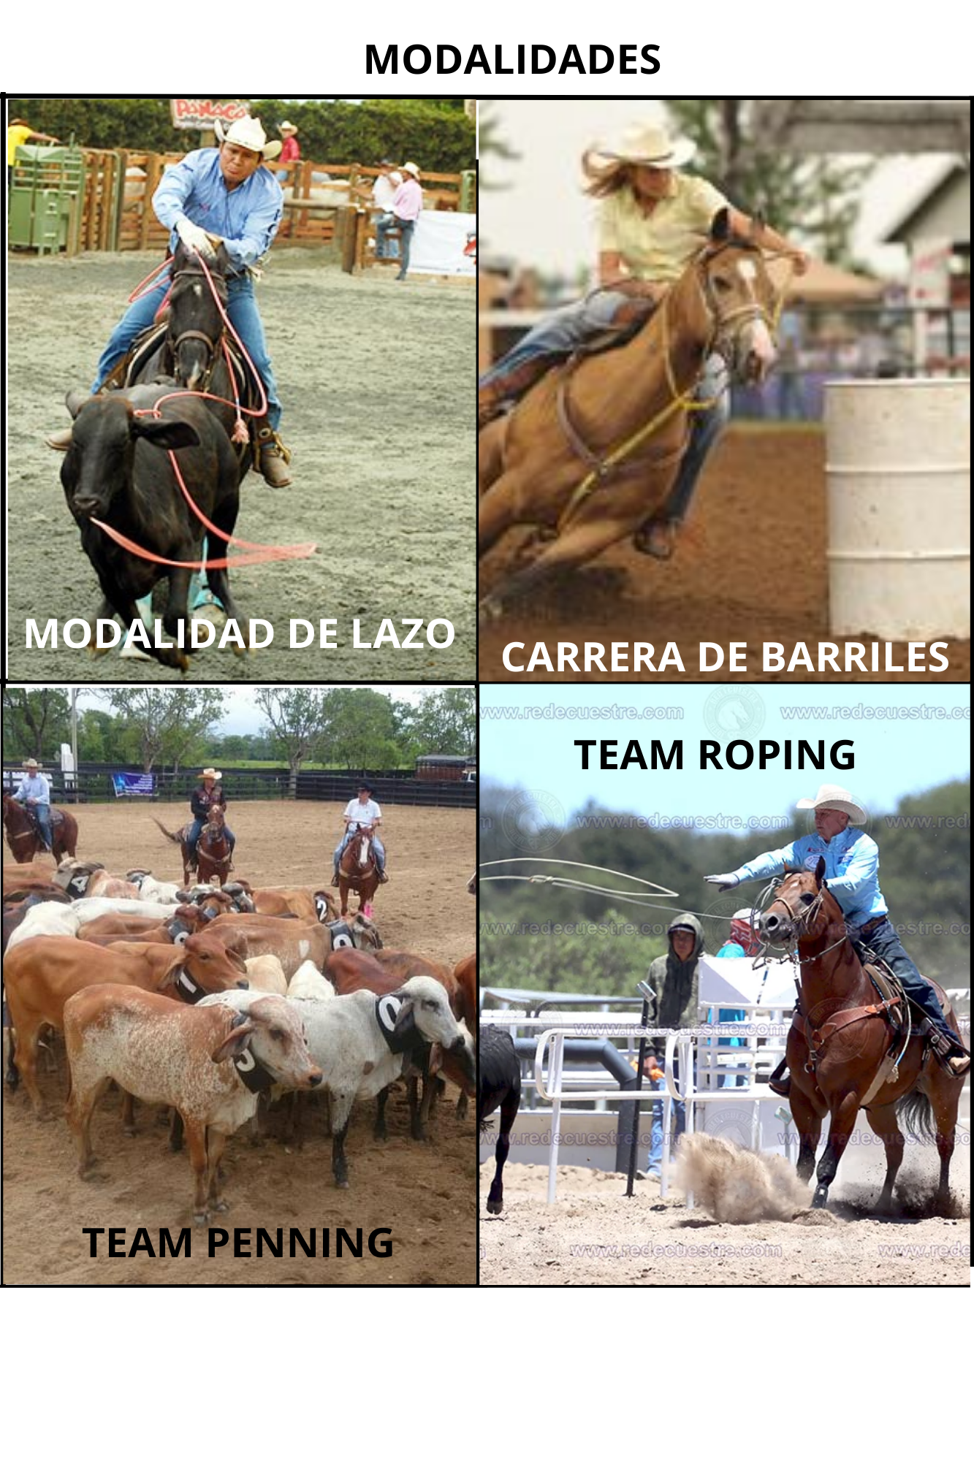

Prevención y cuidado animal

- Práctica tradicional y cultural:

Es imprescindible traer a colación que, la vaquería es una actividad que surge con base en la forma tradicional y rutinaria de manejar el ganado debido a su fisonomía que los caracterizan como animales altamente pesados y resistentes, especialmente a las razas blancas ya que a estos se les suelen enlazar para el proceso de movilización, marcación, y desparasitación, de esta forma, la práctica de la vaquería se entiende como un componente esencial del ejercicio de la ganadería
El denominado “trabajo de llano” (entendido como la domesticación y manejo del ganado vacuno ya sea para consumo o reproducción) tiene sus raíces a finales del siglo XVI como parte de la práctica colonizadora; la expansión territorial española, trajo consigo una nueva forma de vida arraigada a la práctica ganadera, puesto que en dichas expediciones de conquista “llevaban consigo ganaderías que les garantizaban el sustento en las expediciones, que duraban entre 1 y 3 años.” (Rausch, 1994, como se cita en Mincultura, 2013) Con el paso del tiempo, dichas cantidades de ganado fueron extraviadas o dejadas como intercambio durante el camino, volviendo a su estado salvaje por falta de domesticación; de esta manera surge el denominado trabajo de llano determinado por prácticas de captura al llamado ganado “cimarrón” en este orden de ideas, la ganadería “determinó un especial tipo de vida estacional y móvil de los habitantes de las llanuras” (Moreno, 2018) por lo cual, se han fomentado dichas prácticas de forma intergeneracional, surgidas como una necesidad para adaptarse al entorno oriental definido por su historia y naturaleza.
La vaquería es considerada un elemento fundamental a la hora de construir el relato de la región de la Orinoquia, puesto que los vaqueros “han desarrollado diferentes relaciones con el paisaje, los animales y las plantas, constituyendo parte fundamental de la cultura de los llanos orientales” (Ospina, 2021) esta práctica también hace parte de su trabajo reflejando su sentido y valor a través de una vida determinada por la ganadería, conformando así la cosmovisión y el mundo sensible de los llanos orientales a partir de su cotidianidad, finalmente, su práctica y elementos son inmortalizados a través de diversas expresiones como: el canto llanero, la cuentería, el joropo, el simbolismo del territorio, los refranes, y dichos del territorio; los cuales son distintos escenarios culturales, que al igual que la vaqueria fomentan la unión familiar, al ser evidente un ambiente fraternal a través de distintas categorías masculinas y femeninas que integran niños, jóvenes y adultos que llevan el legado de la cultura llanera.
- Transporte de los animales:
De acuerdo, con la normatividad de salubridad y seguridad que exige el Instituto Colombiano Agropecuario (ICA) se da lugar al SIGMA (Sistema de Inspección, Vigilancia, y Control) el cual fortalece la vigilancia y control de la movilización de animales en zonas estratégicas del país, a través de la Guía Sanitaria de Movilización Interna (GSMI) la cual, se consolida como un “instrumento sanitario de control epidemiológico que se expande para un grupo de animales a movilizar, basado en las condiciones sanitarias de los animales existentes en el predio, en un momento y lugar específico con respecto a su destino” (ICA,2024) con el fin de garantizar el buen estado de los animales durante su movilización, permitiendo el acceso a la información legal frente a la ausencia de focos de enfermedades, registro de vacunaciones, registro oficial del origen del animal, inspecciones clínicas aplicadas a los animales, entre otros.
- Cuidado del equino:
Los caballos se les protege con protectores, como son:

- Las casqueras: Material que protege los cascos y nudillos traseros y las patas del animal, de forma que puedan deslizarse sobre la arena o grama y no quemarse los nudillos.

- Protector de Cola: Accesorio que evita que la cola del caballo se enrede o trabe con objetos, protegiéndola de golpes y reduciendo el riesgo de daños en el animal, además de mantener la cola limpia y seca.

- Protector para transportarlo: Material que protege la piel y pelaje, reduce el estrés, lo mantiene abrigado y facilita la carga y descarga del caballo.

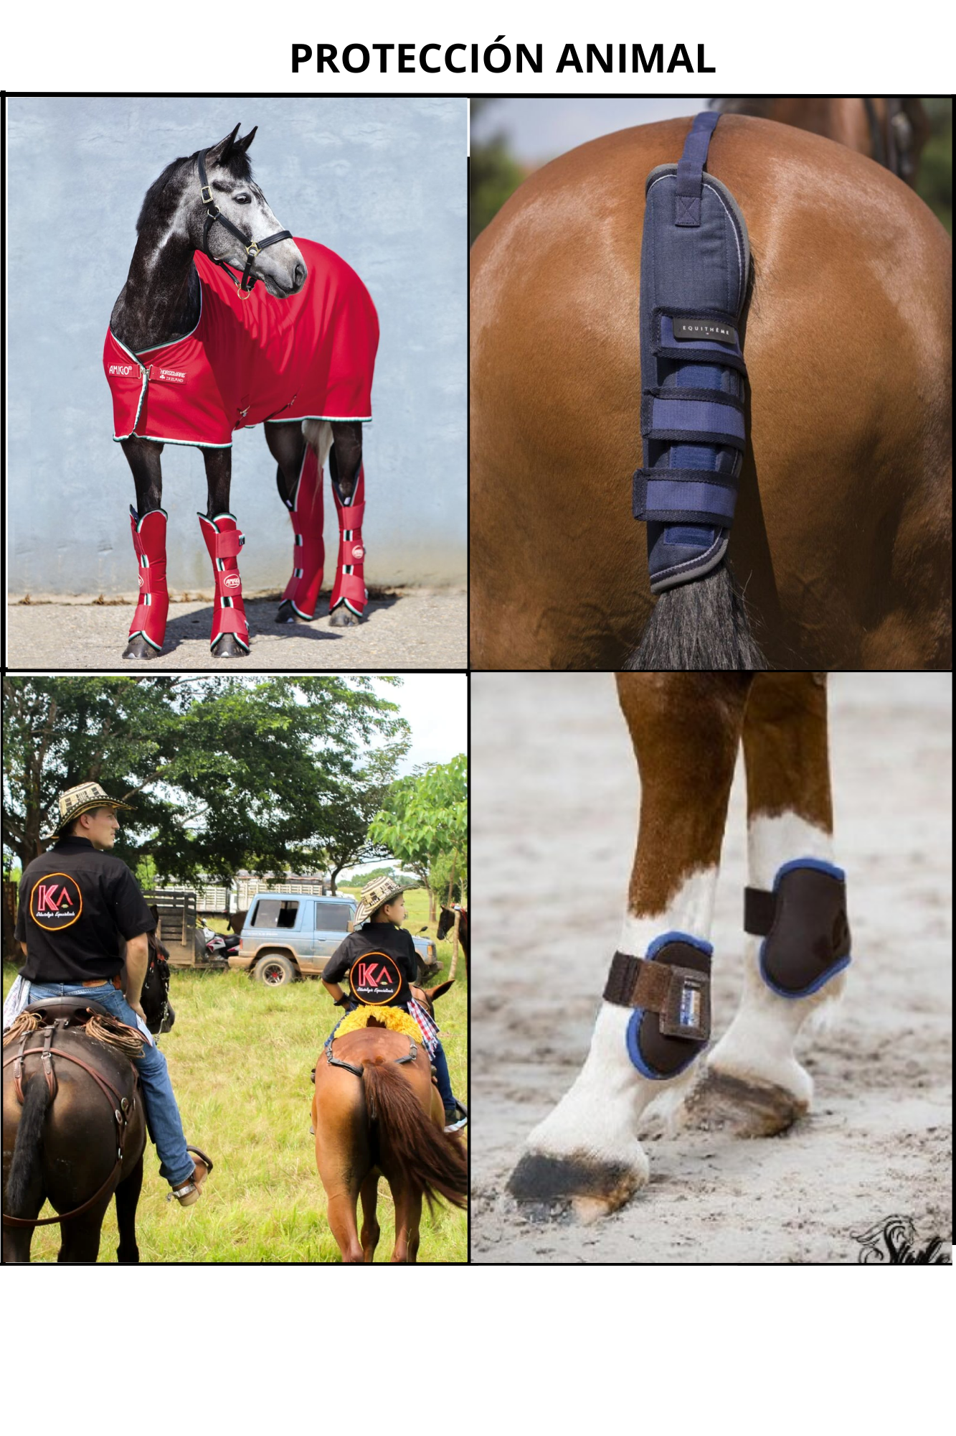

- Reglamento de la vaquería Versión 2020:
En garantía de la Ley 84 de 1989, por la cual “se adopta el Estatuto Nacional de Protección de los Animales y se crean unas contravenciones y se regula lo referente a su procedimiento y competencia”. Art 4: “Toda persona está obligada a respetar y abstenerse de causar daño, o lesión a cualquier animal. Igualmente de denunciar todo acto de crueldad cometido por terceros del que tenga conocimiento”. Se establece la creación del Reglamento de Vaquería establecido por el Comité Técnico de Vaquería de la Orinoquia Versión 2020, mediante el cual se establecen los requisitos generales para la participación del ganado en la competencia, en garantía del bienestar animal resaltan los siguientes artículos:
“Art. 14: Las organizaciones de eventos nacionales e internacionales y de válidas, deben cumplir con la homogeneidad de los ganados, con la asistencia médica veterinaria oportuna, con la parte de juzgamiento y premiación establecida por el reglamento.
Art. 16: Son eventos realizados por las asociaciones, clubes o personas naturales, con el visto bueno del Comité técnico de vaquería de la Orinoquia, que se desarrollaran en fechas y meses acordados previamente entre organizadores y el Comité en donde participaran vaqueros mayores masculino de categorías A, B, C, o novatos, juveniles, mujeres mayores, pre juveniles, femenino y masculino y tienen las siguientes condiciones:
- Cumplir con los requisitos legales exigidos por las autoridades en cada lugar y los del Comité técnico de vaquería de la Orinoquia. (...)
G) Tener un médico veterinario.
Parágrafo 1: La asamblea general de Asociaciones o clubes de vaquería legalmente constituidos, personas naturales organizadores del eventos de vaquería, jueces y deportistas vaqueros, aprobaron que la Asociación de Vaquería los Cumares envíe un delgado un día antes a la sede de realización de las válidas, para constatar el cumplimiento de los requisitos para el desarrollo de las mismas, si estas no cumplen con las exigencias mínimas, se suspende el evento.
Art. 31: Debe haber agua suficiente para los ganados y para los caballos.
Art 34; Parágrafo 1: Todos los jueces deben estar una hora antes de la hora señalada de iniciación del evento a juzgar, con los elementos primordiales y en plenitud de sus capacidades para el desempeño de sus funciones y le corresponde a todo el cuerpo de jueces:
- Revisar el ganado que cumpla con el reglamento en número y peso.
Art. 36: Se establece como función del juez de partida:
4) Verificar si la res está apta para la faena y si está en posición de partida reglamentaria.
Art.42: Los ganados para la enlazada deberán tener un peso mínimo de 250 kilos y máximo de 350 kilos, además la presentación y la calidad necesaria para que permitan un buen espectáculo.
Parágrafo 1: Un animal en turno se considerará no apto para la faena y deberá ser cambiado cuando:
- No salga del partidor por su voluntad.
- Venga en sentido contrario de su desplazamiento.
- Al salir del partidor se devuelve e ingresa a los corrales de salida, y se rehúsa a dar carrera después de que el vaquero haya trabajado el toro, pero si atajan el toro, este no se cambia.
- Que al salir del partidor se presente un cansancio notorio o un desgaste físico el cual le impida correr e ingresar a las zonas respectivas.
- Res que esté en condiciones físicas aptas para la faena, y se reuse en su desplazamiento más de dos veces debe ser cambiado siempre y cuando el vaquero no haya lanzado su rejo.
- Se autoriza enderezar la cabeza a la res en el partidor, antes que el vaquero pida puerta.
- Si en el momento en que el vaquero pide la puerta y la res está acostada en el partidor y no da carrera, el juez podrá autorizar el cambio.
De igual forma se garantiza el uso de materiales que no atenten contra su salud:
Art.48: El rejo que se usará para las pruebas de la vaquería será de cuero cortado, reatas u otro material.
Art.49: Se prohíbe el uso de ojos metálicos y se permite solo de pasta en rejos de cuero, reatas y en el pial”.
Referencias
- Ospina, A., Garzon, A., & Carrizo, S. (2020). Etnografia y patrimonio cultural. Universidad Pedagógica y Tecnológica de Colombia. https://www.researchgate.net/publication/354352622_EL_OFICIO_DE_LA_VAQUERIA_SUS_ESCENARIOS_Y_PRACTICAS_PATRIMONIO_CULTURAL_EN_SAN_MARTIN_DE_LOS_LLANOS
- Ministerio de las Culturas, las Artes y los Saberes (2013). Canto de trabajo de Llano.
Plan especial de Salvaguardia de carácter urgente.
https://patrimonio.mincultura.gov.co/SiteAssets/Paginas/PES-Cantos-de-trabajo-del-Llano/15-Cantos%20de%20trabajo%20de%20Llano%20-%20PES.pdf
- Reglamento de Vaquería actualizado 2020. (2020). Encuentro Mundial de Vaqueria.
- Moreno, J. Mayo (2018). Vaqueros de San Martín de los Llanos, Meta, Colombia El Oficio y sus Lugares de Práctica en la Salvaguardia de los Cantos de Trabajo de Llano.
Universidad Pedagógica y Tecnológica de Colombia.
https://repositorio.uptc.edu.co/server/api/core/bitstreams/82a274f2-ba51-41e5-b45b-caf4965b2e9a/content
- Sentencia C-666 (2010). Corte Constitucional.
https://www.corteconstitucional.gov.co/relatoria/2010/C-666-10.htm
- Sentencia C-671 (1999). Corte Constitucional.
https://www.corteconstitucional.gov.co/relatoria/1999/C-671-99.htm#:~:text=Es%20decir%2C%20en%20adelante%20y%20a,de%20la%20nacionalidad%20su%20promoci%C3%B3n%2C
- Igualdad, inclusión y diversidad a través del deporte. (2021). INDER. https://www.unicef.org/cuba/media/826/file/iguald-inclusion-deporte-folleto.pdf

IMPACTO FISCAL DEL PROYECTO DE LEY

El artículo 7º de la Ley 819 de 2003, por la cual se dictan normas orgánicas en materia de presupuesto, responsabilidad y transparencia fiscal y se dictan otras disposiciones, establece que en todo proyecto de ley que se ordene gastos debe existir en la exposición de motivos el respectivo análisis del impacto fiscal de la iniciativa.
La Ley 819 de 2003, al prever que los gastos generados por una iniciativa se entiendan incluidos en los presupuestos y el Plan Operativo Anual de Inversión de la entidad competente, busca garantizar la responsabilidad y transparencia fiscal. Sin embargo, la Corte Constitucional ha puntualizado que este requisito no debe convertirse en un obstáculo desproporcionado para la función legislativa. En su Sentencia C-911 de 2007, la Corte estableció que el artículo 7 de la Ley 819 de 2003 no debe interpretarse como una carga irrazonable para el Congreso ni como una forma de poder de veto para el Ministerio de Hacienda. La Corte aclaró que el cumplimiento de este requisito corresponde principalmente al Ministerio de Hacienda, dado que esta entidad posee los conocimientos técnicos necesarios para evaluar el impacto fiscal de las iniciativas.

El estudio del impacto fiscal, no debe ser una barrera insuperable para la actividad legislativa. La Corte ha señalado que, si bien el Congreso tiene la responsabilidad de considerar los efectos fiscales, la carga principal recae en el Ministerio de Hacienda y Crédito Público. En caso de que este Ministerio no emita su concepto o no intervenga en el proceso legislativo, esto no afecta la validez constitucional del trámite legislativo, siempre y cuando el Congreso haya cumplido con su deber de valorar el impacto fiscal.

La jurisprudencia reciente ha flexibilizado las exigencias del artículo 7 para evitar que estas se conviertan en una barrera formal que limite desproporcionadamente la actividad legislativa. Se establece que, en ciertos casos, como aquellos que autorizan al Gobierno a incluir gastos sin especificar montos, no es necesario un análisis exhaustivo del impacto fiscal. Sin embargo, el Ministerio de Hacienda aún puede realizar y presentar su análisis en cualquier momento del proceso legislativo, el cual debe ser considerado por el Congreso.

Finalmente, se pone a consideración del Congreso de la República el presente proyecto, con la expectativa de su aprobación, respetando la normativa y la jurisprudencia establecidas.

POSIBLES CONFLICTOS DE INTERESES DEL PROYECTO DE LEY

En cumplimiento de la Ley 819 de 2023, se considera que esta iniciativa legislativa no genera conflictos de interés a los congresistas que participen en su discusión y votación, por ser de interés general, común a todos en igualdad de condiciones, que puede coincidir y fusionarse con los intereses del electorado; es decir, no se materializa una situación concreta que resulte en un beneficio particular. Tampoco hay un beneficio actual que se configure en circunstancias presentes. Y mucho menos existe un beneficio directo que se pueda producir de forma específica respecto de los congresistas, de sus cónyuges, compañeros o compañeras permanentes, o parientes dentro del segundo grado de consanguinidad, segundo de afinidad o primero civil.

Sobre el particular, para el Consejo de Estado:

“No cualquier interés configura la causal de desinvestidura en comento, pues se sabe que sólo lo será aquél del que se pueda predicar que es directo, esto es, que per se el alegado beneficio, provecho o utilidad encuentre su fuente en el asunto que fue conocido por el legislador; particular, que el mismo sea específico o personal, bien para el congresista o quienes se encuentren relacionados con él; y actual o inmediato, que concurra para el momento en que ocurrió la participación o votación del congresista, lo que excluye sucesos contingentes, futuros o imprevisibles. También se tiene noticia que el interés puede ser de cualquier naturaleza, esto es, económico o moral, sin distinción alguna”.

Aún dadas las anteriores aclaraciones, se pone de presente que los conflictos de interés son personales y le corresponde a cada congresista evaluarlos, considerar estar inmerso en una causal por la cual deba declararse impedido, está en todo su derecho de ponerla a consideración.
De los congresistas;

HUGO ALFONSO ARCHILA SUÁREZ
Representante a la Cámara
Departamento de Casanare
HUGO ALFONSO ARCHILA SUÁREZ  Representante a la Cámara  Departamento de Casanare  Autor | KAREN ASTRITH MANRIQUE OLARTE  Representante a la Cámara  CITREP 2 – Arauca
JUAN ESPINAL  Representante a la Cámara  Partido Centro Democrático | ELIZABETH JAY-PANG DÍAZ  Representante a la Cámara Departamento Archipiélago de San Andrés, Providencia y Santa Catalina.
.  JAIME RODRÍGUEZ CONTRERAS  Representante a la Cámara  Departamento del Meta | MARÍA EUGENIA LOPERA  Representante a la Cámara  Departamento de Antioquia
CHRISTIAN M. GARCÉS ALJURE  Representante Valle del Cauca | GERMÁN ROGELIO ROZO ANÍS  Representante a la Cámara  Departamento de Arauca
ALEJANDRO VEGA PÉREZ  Senador de la República  Partido Liberal Colombiano | HÉCTOR DAVID CHAPARRO  Representante a la Cámara  Partido Liberal
LINA MARÍA GARRIDO MARTIN  Representante a la Cámara  Departamento de Arauca | ANA PAOLA GARCÍA SOTO  Representante a la Cámara  Departamento de córdoba

Sentencia 02830 de 2019 proferida por el Consejo de Estado, Magistrado Ponente: Carlos Enrique Moreno Rubio

